**BỘ GIÁO DỤC VÀ ĐÀO TẠO**

**TRƯỜNG ĐẠI HỌC SƯ PHẠM KỸ THUẬT HƯNG YÊN**



**ĐỒ ÁN 5**

**XÂY DỰNG WEBSITE TIN TỨC CÔNG NGHỆ**

NGÀNH: CÔNG NGHỆ THÔNG TIN

CHUYÊN NGÀNH: KỸ THUẬT PHẦN MỀM

SINH VIÊN: **DƯƠNG VŨ HOÀNG VIỆT**

MÃ LỚP: **101191**

HƯỚNG DẪN: **NGUYỄN HỮU ĐÔNG**

**HƯNG YÊN – 2020**

**NHẬN XÉT**

**Nhận xét của giảng viên hướng dẫn:**

.......................................................................................................................................

.......................................................................................................................................

.......................................................................................................................................

.......................................................................................................................................

.......................................................................................................................................

.......................................................................................................................................

.......................................................................................................................................

.......................................................................................................................................

.......................................................................................................................................

.......................................................................................................................................

.......................................................................................................................................

.......................................................................................................................................

.......................................................................................................................................

.......................................................................................................................................

.......................................................................................................................................

.......................................................................................................................................

.......................................................................................................................................

.......................................................................................................................................

.......................................................................................................................................

.......................................................................................................................................

**GIẢNG VIÊN HƯỚNG DẪN**

*(Ký và ghi rõ họ tên)*

**LỜI CAM ĐOAN**

Em xin cam đoan đồ án “**XÂY DỰNG WEBSITE TIN TỨC CÔNG NGHỆ**” là kết quả thực hiện của bản thân em dưới sự hướng dẫn của thầy **Nguyễn Hữu Đông**

Những phần sử dụng tài liệu tham khảo trong đồ án đã được nêu rõ trong phần tài liệu tham khảo. Các kết quả trình bày trong đồ án và chương trình xây dựng được hoàn toàn là kết quả do bản thân em thực hiện.

Nếu vi phạm lời cam đoan này, em xin chịu hoàn toàn trách nhiệm trước khoa và nhà trường.

*Hưng Yên, ngày 25 tháng 09 năm 2021*

SINH VIÊN

**VIỆT**

**DƯƠNG VŨ HOÀNG VIỆT**

**LỜI CẢM ƠN**

Để có thể hoàn thành đồ án này, lời đầu tiên em xin phép gửi lời cảm ơn tới bộ môn Công nghệ phần mềm, Khoa Công nghệ thông tin – Trường Đại học Sư phạm Kỹ thuật Hưng Yên đã tạo điều kiện thuận lợi cho em thực hiện đồ án môn học này.

Đặc biệt em xin chân thành cảm ơn thầy **Nguyễn Hữu Đông** đã rất tận tình hướng dẫn, chỉ bảo em trong suốt thời gian thực hiện đồ án vừa qua.

Em cũng xin chân thành cảm ơn tất cả các Thầy, các Cô trong Trường đã tận tình giảng dạy, trang bị cho em những kiến thức cần thiết, quý báu để giúp em thực hiện được đồ án này.

Mặc dù em đã có cố gắng, nhưng với trình độ còn hạn chế, trong quá trình thực hiện đề tài không tránh khỏi những thiếu sót. Em hi vọng sẽ nhận được những ý kiến nhận xét, góp ý của các Thầy giáo, Cô giáo về những kết quả triển khai trong đồ án.

Em xin trân trọng cảm ơn!

**MỤC LỤC**

DANH MỤC CÁC THUẬT NGỮ 7

DANH MỤC CÁC BẢNG 8

DANH MỤC CÁC HÌNH VẼ, ĐỒ THỊ 9

CHƯƠNG 1: TỔNG QUAN VỀ ĐỀ TÀI 10

1.1. Lý do chọn đề tài 10

1.2. Mục tiêu của đề tài 10

1.2.1 Mục tiêu tổng quát 10

1.2.2 Mục tiêu cụ thể 10

1.3. Giới hạn và phạm vi của đề tài 10

1.3.1 Đối tượng nghiên cứu 10

1.3.2 Phạm vi nghiên cứu 11

1.4. Nội dung thực hiện 11

1.5. Phương pháp tiếp cận 11

CHƯƠNG 2: CƠ SỞ LÝ THUYẾT 12

2.1. Quy trình phát triển phần mềm 12

2.2. Phương pháp phân tích thiết kế hướng đối tượng 13

2.3. Thiết kế và lập trình front-end 14

2.4. Tổng quan về ASP.NET CORE API 15

2.5. Tổng quan về Angular 13 16

2.6. Công nghệ thao tác dữ liệu Entity framework (hoặc ADO.NET) 18

2.7 Mô hình thao tác dữ liệu 3 layer 19

CHƯƠNG 3: PHÂN TÍCH VÀ THIẾT KẾ HỆ THỐNG 20

3.1 Đặc tả yêu cầu phần mềm 20

3.1.1 Các yêu cầu chức năng 21

3.1.2 Biểu đồ lớp thực thể 27

3.1.3 Các yêu cầu phi chức năng 27

3.2 Thiết kế hệ thống 28

3.2.1 Thiết kế cơ sở dữ liệu 28

3.2.2 Thiết kế lớp đối tượng 28

3.2.3 Thiết kế giao diện 38

CHƯƠNG 4: TRIỂN KHAI WEBSITE 39

4.1 Triển khai các chức năng cho phân hệ người dùng 39

4.1.1 Trang chủ (Ví dụ) 39

4.1.2 Trang Xem Sản phẩm (Ví dụ) 39

4.1.3 Trang Quản lý giỏ (Ví dụ) 39

4.2 Triển khai các chức năng cho phân hệ quản trị nội dung (nếu có) 39

4.3 Kiểm thử và triển khai ứng dụng 39

4.3.1 Kiểm thử 39

4.3.2 Đóng gói ứng dụng 39

4.3.3 Triển khai ứng dụng 40

KẾT LUẬN 41

TÀI LIỆU THAM KHẢO 41

**DANH MỤC CÁC THUẬT NGỮ**

|  |  |  |  |
| --- | --- | --- | --- |
| **STT** | **Từ viết tắt** | **Cụm từ tiếng anh** | **Diễn giải** |
| 1 | MVC | Model View Control | Mẫu thiết kế phần mềm |
| ………. | ………. | ………. | ………. |
|  |  |  |  |
|  |  |  |  |
|  |  |  |  |
|  |  |  |  |
|  |  |  |  |
|  |  |  |  |
|  |  |  |  |

**DANH MỤC CÁC BẢNG**

Bảng 31: Thiết kế bảng Skins lưu trữ các loại khung giao diện 15

Bảng 32: Thiết kế bảng lưu trữ các Module được thiết kế 15

**DANH MỤC CÁC HÌNH VẼ, ĐỒ THỊ**

Hình 31: Mô hình kiến trúc tổng thể hệ thống SEVN Framework 14

Hình 32: Mô hình kiến trúc chi tiết của hệ thống SEVN Framework 14

Hình 33: Mô hình lưu trữ cấu trúc website trên Database 14

1. **TỔNG QUAN VỀ ĐỀ TÀI**

**1.1. Lý do chọn đề tài**

Ngành công nghệ thông tin là một ngành khoa học đang trên đà phát triển mạnh và ứng dụng rộng rãi trên nhiều lĩnh vực. Cùng với xu hướng phát triển của các phương tiện truyền thông ... thì việc sử dụng Internet ngày càng phổ biến. Truy cập Internet, chúng ta có được một kho thông tin công nghệ khổng lồ, phục vụ chúng ta chỉ bằng một cái nhấp chuột. Nhận thức được nhu cầu tìm hiểu thông tin, mầy mò công nghệ mới là sự ra đời của hàng loạt website cho các mục đích thương mại, giải trí, tin tức công nghệ...

Để đáp ứng với việc cập nhật thông tin hàng ngày, tình hình công nghệ, công nghệ mới, sản phẩm công nghệ mới thì website tin tức ra đời là một nhu cầu tất yếu.

Chính vì vậy nên em muốn xây dựng một website “**Tin Tức Công Nghệ**” để có thể cung cấp cho người dùng một cách nhanh hơn và đầy đủ hơn những kiến thức về công nghệ trong lĩnh vực phần mềm, những thế mạnh, tiềm năng và xu thế phát triển trong tương lai của lĩnh vực đang rất được quan tâm này.

**1.2. Mục tiêu của đề tài**

***1.2.1 Mục tiêu tổng quát***

Xây dựng hoàn thiện Website Thông Tin Công Nghệ. Có thể thương mại được.

***1.2.2 Mục tiêu cụ thể***

- Xây dựng website thông tin công nghệ mới nhất

- Luôn cập nhật thông tin tin tức công nghệ mới nhất

- Giao diện đẹp, hiện đại dễ sử dụng, thân thiện với người đọc

- Các mục tin tức rõ ràng, dễ nhìn.

**1.3. Giới hạn và phạm vi của đề tài**

***1.3.1 Đối tượng nghiên cứu***

- Đối tượng nghiên cứu: Cơ quan báo chí, tin tức về công nghệ mới.

Khách thể nghiên cứu: Phóng viên và các reviewer công nghệ.

***1.3.2 Phạm vi nghiên cứu***

* Phạm vi không gian: Trên kênh youtube và blog riêng của từng người, văn phòng....
* Phạm vi thời gian: Từ 20/09/2021 Đến hết năm 2021
* Tin tức vô cùng quan trọng nó cho người ta tri thức và là cơ sở để người ta tiến hành mọi việc lớn nhỏ. Khi có Internet, tin tức càng quan trọng vì tốc độ lan truyền nhanh ảnh hưởng ngay tức thì trên diện rộng.

**1.4. Nội dung thực hiện**

XÂY DỰNG WEBSITE THÔNG TIN CÔNG NGHỆ hoàn chỉnh, có thể phục vu mục đích thương mại

**1.5. Phương pháp tiếp cận**

Khảo sát nghiệp vụ của website tin tức trực tuyến trên mạng internet kết hợp với việc tìm hiểu thêm các tài liệu lien quan nhằm phục vụ cho đề tài web như: asp.net,...

Lựa chọn công cụ cài đặt, xây dựng các module của chương trình.

* Ngôn ngữ sử dụng: C#.
* Cơ sở dữ liệu: SQL Server 2018 Express
* Lập trình trên ASP.Net

1. **CƠ SỞ LÝ THUYẾT**
   1. **Quy trình phát triển phần mềm**

Giai đoạn 1: Thu thập thông tin

- Tìm hiểu yêu cầu thực tế của website.

Giai đoạn 2: Giai đoạn phân tích - Dựa vào những thông tin và yêu cầu thiết kế website của khách hàng, phân tích rõ ràng mục đích, yêu cầu, nguyện vọng của khách hàng.

- Lập kế hoạch thực hiện dự án

- Căn cứ trên kết quả khảo sát, thông tin do khách hàng cung cấp thiết kế lập cấu trúc cho website và thiết kế chung cho toàn hệ thống.

Giai đoạn 3: Giai đoạn thiết kế

- Xem xét chi tiết yêu cầu và tiến hành thiết kế website

- Tiến hành xử lý hiệu ứng ảnh, thu thập tài liệu liên quan

- Kiểm tra sản phẩm để đảm bảo tính thẩm mỹ và thống nhất.

Giai đoạn 4: Giai đoạn xây dựng - Xây dựng cơ sở dữ liệu dựa trên thiết kế.

- Soạn thảo nội dung tài liệu, chỉnh sửa hoàn thiện nội dung rồi đưa lên trang web.

- Tích hợp hệ thống: lắp ghép phân tích thiết kế, nội dung lập trình thành một sản phẩm.

- Tiến hành kiểm tra, chỉnh sửa và thực hiện nghiệm thu nội bộ

Giai đoạn 5: Giai đoạn chạy thử

- Tổng hợp nội dung, xây dựng hệ thống theo thiết kế.

- Kiểm tra và sửa lỗi.

- Lắp ghép thiết kế với phần mềm, đảm bảo không sai lệch với thiết kế và phần mềm hoạt động tốt.

- Chạy thử hệ thống trong vòng 01 tuần.

- Kiểm tra và sửa.

Giai đoạn 6: Giai đoạn nghiệm thu và chuyển giao

- Đăng tải hệ thống: đảm bảo hệ thống chạy tốt.

- Đánh giá, bảo trì.

* 1. **Phương pháp phân tích thiết kế hướng đối tượng**

**2.2.1 Phân tích quy trình nghiệp vụ của hệ thống**

* **Quy trình nghiệp vụ chung**
* Trang web luôn có administrator (Admin) quản lý toàn bộ hệ thống. Admin phân quyền cho các moderator (Mode) quản lý từng chuyên mục để quản lý dễ dàng hơn và chuyên sâu hơn.
* Admin thực hiện các chức năng:
* Quyền quản lý là quyền cao nhất của hệ thống. Những người giữ vai trò quản lý chính có thể phân quyền cho các thành viên trong website.
* Adminstrator có thể thực hiện được tất cả các chức năng của website như: Tạo tài khoản, quản lý tài khoản thành viên, quản lý và phân quyền các chuyên mục, đăng tin, sửa và xóa tin, bài…
* Adminstrator có quyền thêm, sửa, xóa, cập nhật thông tin mới.
* **Quy trình nghiệp vụ chi tiết**

#### Quản trị chuyên mục

Website được chia thành nhiều chuyên mục, mỗi chuyên mục sẽ được upload lên những thông tin chuyên sâu về lĩnh vực đó. Trang web có thể có nhiều chuyên mục như lập trình với Aspnet-C#, lập trình với javascript-css-html, cơ sở dữ liệu, các thủ thuật của công nghệ.

#### Quản trị người dùng

Admin sẽ phân quyền sử dụng cho các thành viên trong ban quản trị. Những người này(Moderator) sẽ chịu trách nhiệm chính về một chuyên mục cụ thể.

#### Tìm kiếm tin tức

Khi người truy cập muốn tìm kiếm một bài viết nào đó, hệ thống sẽ cung cấp những thông tin liên quan đến bài viết mà người truy cập muốn tìm kiếm.

#### Đăng và quản lý tin bài

Các Moderator sẽ đăng những bài viết có nội dung thông tin liên quan đến lĩnh vực công nghệ phần mềm. Những người truy cập cũng có thể gửi bài đăng lên hệ thống và hệ thống sẽ xem xét, nếu như bài đó có nội dung và chất lượng phù hợp thì sẽ cho đăng bài viết đó.

#### Quy trình thống kê

Đưa ra những thống kê về lượt người truy cập theo ngày, tháng, tuần…Từ số liệu thống kê đó mà hệ thống có thể biết được tình trạng hoạt động cũng như chất lượng của trang web để mà từ đó có những thay đổi điều chỉnh cho phù hợp với tình hình thực tại.

**2.2.2** **Phương pháp phân tích thiết kế hướng đối tượng**

Trong kỹ nghệ phần mềm để sản xuất được một sản phẩm phần mềm người ta chia quá trình phát triển sản phẩm ra nhiều giai đoạn như thu thập và phân tích yêu cầu, phân tích và thiết kế hệ thống, phát triển (coding), kiểm thử, triển khai và bảo trì. Trong đó, giai đoạn phân tích, thiết kế bao giờ cũng là giai đoạn khó khăn và phức tạp nhất. Giai đoạn này giúp chúng ta hiểu rõ yêu cầu đặt ra, xác định giải pháp, mô tả chi tiết giải pháp. Nó trả lời 2 câu hỏi What (phần mềm này làm cái gì?) và How (làm nó như thế nào?).

Để phân tích và thiết kế một phần mềm thì có nhiều cách làm, một trong những cách làm đó là xem hệ thống gồm những đối tượng sống trong đó và tương tác với nhau. Việc mô tả được tất cả các đối tượng và sự tương tác của chúng sẽ giúp chúng ta hiểu rõ hệ thống và cài đặt được nó. Phương thức này gọi là Phân tích thiết kế hướng đối tượng (OOAD)

**2.2.3 Phân tích thiết kế với UML**

UML là ngôn ngữ mô hình hóa hợp nhất dùng để biểu diễn hệ thống. Nói một cách đơn giản là nó dùng để tạo ra các bản vẽ nhằm mô tả thiết kế hệ thống. Các bản vẽ này được sử dụng để các nhóm thiết kế trao đổi với nhau cũng như dùng để thi công hệ thống (phát triển), thuyết phục khách hàng, các nhà đầu tư v.v.. (Giống như trong xây dựng người ta dùng các bản vẽ thiết kế để hướng dẫn và kiểm soát thi công, bán hàng  căn hộ v.v..)

* 1. **Thiết kế và lập trình front-end**

HTML viết tắt của Hypertext Markup Language là ngôn ngữ lập trình dùng để xây dựng và cấu trúc lại các thành phần có trong Website**.**

**CSS** là chữ viết tắt của Cascading Style Sheets, nó là một ngôn ngữ được sử dụng để **tìm và định dạng** lại các phần tử được tạo ra bởi các ngôn ngữ đánh dấu HTML. Nói ngắn gọn hơn là ngôn ngữ tạo phong cách cho trang web. Bạn có thể hiểu đơn giản rằng, nếu HTML đóng vai trò định dạng các phần tử trên website như việc tạo ra các đoạn văn bản, các tiêu đề, bảng,…thì CSS sẽ giúp chúng ta có thể thêm style vào các phần tử HTML đó như đổi bố cục, màu sắc trang, đổi màu chữ, font chữ, thay đổi cấu trúc…

Bootstrap là một framework bao gồm các HTML, CSS và JavaScript template dùng để phát triển website chuẩn responsive**.**

jQuery là thư viện được viết từ JavaScript, jQuery giúp xây dựng các chức năng bằng Javascript dễ dàng, nhanh và giàu tính năng hơn**.**

* 1. **Tổng quan về ASP .NET CORE**

ASP.NET Core là một web framework mã nguồn và được tối ưu hóa cho cloud để phát triển các ứng dụng web chạy trên nhiều nền tảng như Windows, Linux và Mac. Hiện tại, nó bao gồm MVC framework được kết hợp các tính năng của MVC và Web API thành một web framework duy nhất.

* Các ứng dụng ASP.NET Core có thể chạy trên .NET Core hoặc trên .NET Framework hoàn chỉnh.
* Nó đã được thiết kế để cung cấp một framework tối ưu cho các ứng dụng để triển khai tới cloud hoặc chạy on-premises.
* Nó bao gồm những modular với các thành phần tối thiểu, do đó bạn giữ được tính linh hoạt trong quá trình xây dựng các giải pháp của mình.
* Bạn có thể phát triển và chạy các ứng dụng đa nền tảng từ ASP.NET Core trên Windows, Mac và Linux.

### Ưu điểm của ASP.NET Core

ASP.NET Core đi kèm với những ưu điểm sau:

* ASP.NET Core có một số thay đổi kiến trúc dẫn đến modular framework nhỏ hơn.
* ASP.NET Core không còn dựa trên System.Web.dll. Nó dựa trên một tập hợp nhiều yếu tố của Nuget packages.
* Điều này cho phép bạn tối ưu ứng dụng của mình chỉ cần những NuGet packages cần thiết.
* Lợi ích của diện tích bề mặt ứng dụng nhỏ hơn thì bảo mật chặt chẽ hơn, giảm dịch vụ, cải thiện hiệu suất và giảm chi phí.

Với ASP.NET Core, bạn có thể nhận được các cải tiến sau:

* Xây dựng và chạy các ứng dụng ASP.NET Core đa nền tảng trên Windows, Mac và Linux.
* Được xây dựng trên [**.NET Core**](https://netcore.vn/), hỗ trợ side-by-side app versioning.
* Công cụ mới giúp đơn giản hóa việc phát triển web hiện đại.
* Liên kết đơn các web stack như Web UI và API Web.
* Cấu hình dựa trên môi trường đám mây sẵn có.
* Được xây dựng dựa trên cho DI (Dependency Injection).
* Tag Helpers làm cho các Razor makup trở nên tự nhiên hơn với HTML.
* Có khả năng host trên IIS hoặc self-host.
  1. **Tổng quan về Angular 13**

Angular là một javascript framework do google phát triển để xây dựng các Single Page Application (SPA) bằng JavaScript , HTML và TypeScript . Angular cung cấp các tính năng tích hợp cho animation , http service và có các tính năng như auto-complete , navigation , toolbar , menus ,… Code được viết bằng TypeScript , biên dịch thành JavaScript và hiển thị tương tự trong trình duyệt.

***Ưu điểm nổi bật***

* AngularJS được đánh giá là giải pháp dành cho các Single Page Application làm việc dễ dàng.
* Code Front end thường rất thân thiện nhờ khả năng Binding data lên trên các nền tảng HTML để có thể tạo ra mọi thao tác rất tuyệt.
* Bạn có thể dễ dàng Unit test
* Có thể tái sử dụng component dễ dàng hơn
* Hỗ trợ cho các lập trình viên có thể viết code được ít hơn với nhiều chức năng hơn.
* Bạn có thể chạy AngularJS trên nhiều loại trình duyệt khác nhau lẫn PC hoặc mobile.
* Không an toàn: Thông thường, bản chất của AngularJS là một trong những các Front End, mà front end này thường vốn không thể bảo mật bằng [Back End](https://itnavi.com.vn/blog/nhung-ky-nang-quan-trong-de-tro-thanh-mot-backend-developer/). Chính vì vậy, khi sử dụng API thì bạn cần xây dựng cho một hệ thống kiểm tra dữ liệu sao cho việc trả về được tốt nhất.
* Với một số trình duyệt sở hữu tính năng Disable Javascript nên có nghĩa là website sẽ không hoàn toàn có thể sử dụng được dựa trên những trình duyệt đó nữa.

## Các đặc trưng cơ bản của Angular là gì?

* Được sử dụng để có thể phát triển dựa trên JavaScript.
* Angular có khả năng tạo các ứng dụng client-side dựa trên mô hình MVC.
* Angular sở hữu khả năng tương thích cao có thể tự động xử lý dễ dàng các mã Javascript sao cho phù hợp với các trình duyệt nhất.
* Khi có mã nguồn mở và miễn phí thì nó sẽ được sử dụng rộng rãi hơn.

Thông thường, kiến trúc của một ứng dụng Angular là dựa trên những ý tưởng liên quan đến Components. Mỗi một ứng dụng Angular thường bắt đầu với những  level trên cùng tên gọi là Root Component.

## Cách thức hoạt động của Angular

Sau khi AngularJS được nhúng vào trang thì nó sẽ hiển thị lên cho việc phân tích các mã lệnh HTML. Mã lệnh HTML này sẽ có thẻ với thuộc tính ng-app=””. Khi đó, thuộc tính này sẽ được sử dụng để bắt đầu cho việc khởi tạo ứng dụng AngularJS. Thẻ tiếp theo có thuộc tính ng-model=”name” giúp tạo ra biến name bên trong ứng dụng AngularJS trên. Từ đó, giá trị của biến luôn bằng với giá trị của trường cuối cùng của thẻ thứ 2 với thuộc tính là . Nó sẽ được sử dụng mỗi khi ứng dụng có thể phát hiện ra được những thay đổi của giá trị bên trong biến name và nó sẽ gắn giá trị này trở thành nội dung HTML rồi đặt bên trong thẻ thứ 2 này.

## Giới thiệu tính năng cơ bản của AngularJS

* Controller : xử lý dữ liệu cho đối tượng $scope, từ đây bên views sẽ sử dụng các dữ liệu trong scope để hiển thị ra tương ứng.
* Data-binding : tự động đồng bộ dữ liệu giữa model và view
* Service : Nó được xem là singleton object có khả năng khởi tạo 1 lần duy nhất dành riêng cho mỗi ứng dụng và nó cung cấp các phương án dữ liệu có sẵn như: ($http,  $sce,  $rootElement, $controller, $document,  $httpBackend, $compile, $parse, $rootScope …..)
* Scope : là một trong những đối tượng có nhiệm vụ giao tiếp giữa controller và view của các ứng dụng.
* Filter : Việc lọc các tập hợp con từ bên trong  item ở các mảng và trả nhanh về các mảng mới.
* Directive : được sử dụng để tạo ra các thẻ HTML riêng nhằm mục đích phục vụ một số mục đích  riêng. AngularJS thường có những directive  sở hữu sẵn như ngBind, ngModel…
* Temple : Là một thành phần của view có khả năng hiển thị thông tin từ controller.
* Routing : là sự chuyển đổi giữa các action trong controller, qua lại ngay giữa các view.
* MVC & MVVM : Là mô hình thiết kế nhằm mục đích phân chia các ứng dụng có nhiều thành nhiều phần khác nhau (nó được gọi là Model, View và Controller) và mỗi phần thường sẽ sở hữu một nhiệm vụ nhất định. AngularJS thường không triển khai MVC dựa theo cách truyền thống mà chủ yếu gắn liền với Model-View-ViewModel hơn.
* Deep link : Liên kết sâu này cho phép lập trình viên mã hóa các trạng thái của ứng dụng bên trong URL để có thể bookmark với nhiều công cụ tìm kiếm khác. Hầu hết, các ứng dụng này đều có thể được phục hồi lại từ những địa chỉ URL với cùng trạng thái.
* Dependency Injection: AngularJS có sẵn dependency injection hỗ trợ  bạn tạo ra các ứng dụng có tiềm năng phát triển, dễ hiểu và kiểm tra.
  1. **Công nghệ thao tác dữ liệu Entity framework (hoặc ADO.NET)**

Entity Framework là một khung ORM(Object Relational Mapper) mã nguồn mở cho các ứng dụng .NET được Microsoft hỗ trợ. là 1 phần của .NET Framework. là một Open source ORM Framework.

Entity Framework giúp các nhà phát triển Web tương tác với dữ liệu quan hệ theo phương pháp hướng đối tượng với ít mã hơn so với các ứng dụng truyền thống. Lợi ích lớn nhất của nó là giúp lập trình viên giảm thiểu việc lập trình mã nguồn để thực hiện truy cập và tương tác với cơ sở dữ liệu.

Hiện nay, Entity framework là 1 framework mạnh để phát triển ứng dụng Web với sự hỗ trợ đông đảo của cộng đồng.

* 1. **Mô hình thao tác dữ liệu 3 layer**

Mô hình 3 lớp hay còn được gọi là mô hình Three Layer(3-Layer), mô hình này ra đời nhằm phân chia các thành phần trong hệ thống, các thành phần cùng chức năng sẽ được nhóm lại với nhau và phân chia công việc cho từng nhóm để dữ liệu không bị chồng chéo và chạy lộn xộn.

**Ưu điểm:**

* Phân loại rõ ràng các lớp có các nhiệm vụ khác nhau. Từ đó ta có thể quản lý và maintain project tốt hơn.
* Dễ dàng phân loại các hành động tại Business.
* Dễ dàng phân loại các hàm truy xuất tại Database, phân loại hàm theo table,…
* Ứng dụng được cho các project lớn ở bên ngoài.
* …

Mô hình 3-layer gồm có 3 phần chính:

Presentation Layer (GUI)

* Lớp này có nhiệm vụ chính là giao tiếp với người dùng. Nó gồm các thành phần giao diện ( winform, webform, …) và thực hiện các công việc như nhập liệu, hiển thị dữ liệu, kiểm tra tính đúng đắn dữ liệu trước khi gọi lớp Business Logic Layer (BLL).

Business Logic Layer (BLL) Layer này phân ra 2 thành nhiệm vụ:

* Đây là nơi đáp ứng các yêu cầu thao tác dữ liệu của GUI layer, xử lý chính nguồn dữ liệu từ Presentation Layer trước khi truyền xuống Data Access Layer và lưu xuống hệ quản trị CSDL.
* Đây còn là nơi kiểm tra các ràng buộc, tính toàn vẹn và hợp lệ dữ liệu, thực hiện tính toán và xử lý các yêu cầu nghiệp vụ, trước khi trả kết quả về Presentation Layer.

Data Access Layer (DAL)

* Lớp này có chức năng giao tiếp với hệ quản trị CSDL như thực hiện các công việc liên quan đến lưu trữ và truy vấn dữ liệu ( tìm kiếm, thêm, xóa, sửa,…).

1. **PHÂN TÍCH VÀ THIẾT KẾ HỆ THỐNG**
   1. **Đặc tả yêu cầu phần mềm**
      1. ***Các yêu cầu chức năng***

3.1.1.1 Biểu đồ Usecase

|  |  |  |  |
| --- | --- | --- | --- |
| STT | Tên Usecase | Actor liên quan | Ghi chú |
| 1 | Đăng nhập | Admin và Mod | Có được quyền truy cập vào hệ thống. |
| 2 | Phân quyền các Actor | Admin | Phân quyền cho các actor có trong hệ thống. |
| 3 | Quản lý chuyên mục | Mod | Có được quyền thêm mới, sửa xóa các bài viết trong chuyên mục. |
| 4 | Tạo, phân quyền chuyên mục | Admin | Có được quyền thêm mới, sửa phân quyền đối với các chuyên mục. |
| 5 | Tìm kiếm | Admin, Mod và Visiter. | Tìm kiếm các tin, bài cần xem. |
| 6 | Đọc bản tin và gửi phản hồi | Visiter và Mod, Admin | Đọc các bài viết và phản hồi về nội dung bài viết. |

Bảng 1: Danh sách các Usecase của hệ thống

3.1.1.2 Các tác nhân của hệ thống

|  |  |  |
| --- | --- | --- |
| STT | Tên Actor | Giải thích |
| 1 | Quản trị (Adminstrator) | * Adminstrator là tác nhân giữ vai trò chính của website: Quyền quản lý là quyền cao nhất của hệ thống. Những người giữ vai trò quản lý chính có thể phân quyền cho các thành viên trong website. * Tác nhân Adminstrator có thể thực hiện được tất cả các chức năng của website như: Tạo,quản lý tài khoản thành viên tức là Adminstrator có quyền sửa hay xóa tài khoản Ngoài ra Adminstrator còn quản lý và phân quyền cho các chuyên mục, đăng tin, sửa tin và xóa tin, bài. * Tác nhân Adminstrator có quyền thêm, sửa, xóa và cập nhật các thông tin mới. |
| 2 | Quản lý chuyên mục (User/ Mod) | * Đăng nhập hệ thống: Mỗi một thành viên có một số quyền giới hạn do người Adminstrator giao cho. * Đăng ký tài khoản thành viên khi muốn tham gia website. * Đăng tin mới: Khi có thông tin mới cần đăng thì Users biên tập thông tin và đăng lên website. * Sửa thông tin: Khi cần update, sửa thông tin thì Users sẽ vào bài viết đó và sửa thông tin cho chính xác. * Xóa thông tin: Khi thông tin quá cũ và không cần thiết thì Users tìm thông tin đó và xóa khỏi CSDL. * Người quản trị chuyên mục còn có nhiệm vụ duyệt các lời phản hồi (feedback) từ các đọc giả trong các chuyên mục thuộc phạm vi quản lý của mình. |

3.1.1.3 Biểu đồ Usecase mức tổng quát

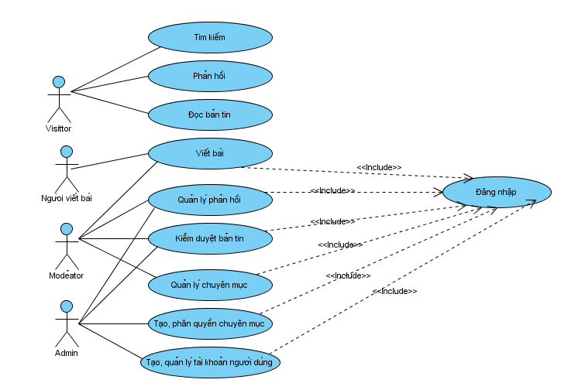

*Hình 2.1: Biểu đồ Usecase tổng quát của hệ thống*

* Dòng sự kiện:
* Dòng sự kiện chính:
* Tìm kiếm (tra cứu) thông tin sản phẩm: tên sản phẩm, tìm giá của sản phẩm, tìm theo loại sản phẩm… tùy theo nhu cầu của mỗi người.
* Nếu không đăng nhập thành công thì không thể thực hiện được các chức năng của hệ thống ngoài chức năng tìm kiếm thông tin của tin tức.
* Các yêu cầu đặc biệt:
* Người quản lý phải có tài khoản và đăng nhập đúng tài khoản của mình (đã được cấp).
* Trạng thái đăng nhập khi thực hiện các usecase:
* Nếu đối tượng là người đọc thì không yêu cầu đăng nhập, sử dụng được luôn chức năng tra cứu, tìm kiếm thông tin.
* Nếu là nhân viên, quản lý thì hệ thống sẽ yêu cầu phải đăng nhập trước khi sử dụng các quyền hạn của mình.

3.1.1.4 Usecase đăng nhập

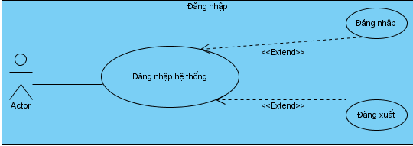

*Hình 2.2: Biểu đồ Usecase Đăng nhập vào hệ thống*

* Tác nhân : Admin và User/Mod
* Các dòng sự kiện
* Dòng sự kiện chính:
* Admin, thành viên muốn thực hiện các tác vụ quản lý trong website.
* Hệ thống yêu cầu Admin và thành viên đăng nhập vào website.
* Người dùng nhập tên và mật khẩu.
* Hệ thống kiểm tra tên và mật khẩu và cho phép người dùng đăng nhập vào website.
* Nếu người dùng chưa nhập “ Username ” (tên đăng nhập) và “Password ” (mật khẩu) mà nhấn vào nút “ Đăng nhập ” thì coi như đăng nhập không hợp lệ.
* Dòng sự kiện phụ:
* Nếu người dùng nhập tài khoản và mật khẩu sai thì website sẽ báo lỗi và yêu cầu người dùng đăng nhập lại, nếu người dùng không muốn đăng nhập nữa thì chỉ xem được thông tin các bài viết.
* Các yêu cầu đặc biệt: Không có.
* Điều kiện bắt buộc: Không có.
* Điều kiện mở rộng: Không có.

3.1.1.5 Usecase tạo tài khaongr và thay đổi mật khẩu

*Hình 2.3: Biểu đồ Usecase tạo tài khoản, thay đổi mật khẩu*

*Hình 2.3: Biểu đồ Usecase tạo tài khoản, thay đổi mật khẩu*

*Hình 2.3: Biểu đồ Usecase tạo tài khoản, thay đổi mật khẩu*

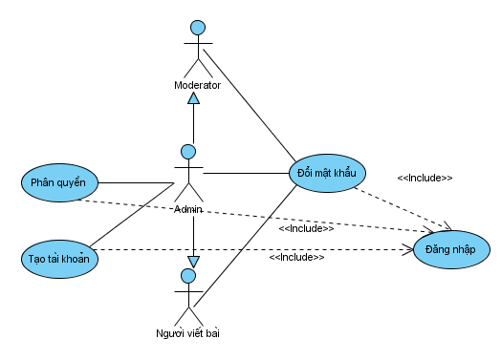

*Hình 2.3: Biểu đồ Usecase tạo tài khoản, thay đổi mật khẩu*

* Tác nhân: Admin.
* Tóm tắt:

Chức năng này cho phép Admin phân quyền cho các thành viên trong ban quản trị website.

* Dòng sự kiện:
* Dòng sự kiện chính
* Thành viên trong ban quản trị có 1 tài khoản để đăng nhập vào hệ thống.
* Với mỗi tài khoản của thành viên sẽ được Admin phân quyền hạn nhất định trong website.
* Dòng sự kiện phụ:
* Nếu một thành viên nào đó chưa có tài khoản thì họ phải tạo một tài khoản mới.

3.1.1.6 Usecase quản lý chuyên mục

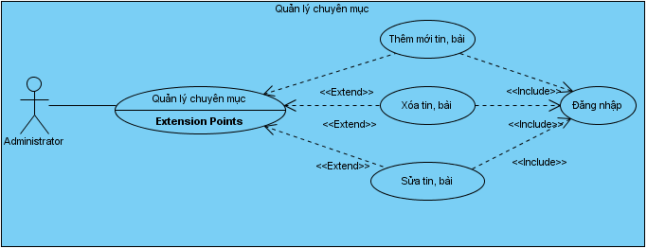

*Hình 2.4: Biểu đồ Usecase quản lý chuyên mục*

* Tác nhân: Admin
* Tóm tắt:

Chức năng này cho phép user/mod thêm mới, sửa, xóa các tin, bài trong chuyên mục mà họ đảm nhiệm.

* Các dòng sự kiện:
* Dòng sự kiện chính:
* Thành viên truy xuất vào chuyên mục mà mình quản lý.
* Thành viện đăng các tin, bài mới
* Xóa các tin, bài, phản hồi không hợp lệ.
* Tất cả các tùy chọn được lưu lại và gửi tới webserver để update vào database.
* Dòng sự kiện phụ:

Xóa một bài viết đồng nghĩa xóa tất cả các phản hồi từ độc thuộc bài viết đó.

3.1.1.7 Usecase tìm kiếm thông tin sản phẩm

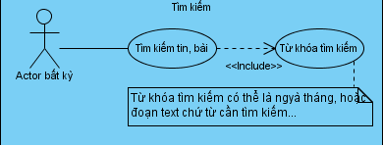

*Hình 2.6: Biểu đồ Usecase tìm kiếm thông tin liên quan đến bài viết*

* Tác nhân: Visiter
* Tóm tắt
* Tác nhân chính:
* Visitor click trên nút tìm kiếm ở trang chủ và đánh từ khóa.
* Trình duyệt sẽ gửi từ khóa mà visitor đánh tới webserver.
* Webserver truy vấn CSDL và gửi lại những thông tin tìm kiếm cho visitor.
* Visitor xem bản tin vừa tìm được.
* Tóm tắt : Tìm kiếm thông tin các bài viết.

3.1.1.8 Usecase đọc tin và gửi phản hồi

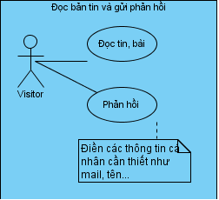

*Hình 2.7: Biểu đồ usecase đọc tin và gửi phản hồi*

* Tác nhân: Visiter
* Tóm tắt: Visiter đọc bản tin và gửi phản hồi các bài tin
* Tác nhân chính:
* Visitor chọn chuyên mục trên trình duyệt
* Xem bản tin
* Sau khi điền đầy đủ các thông tin mà website yêu cầu(email, họ và tên…) visitor sẽ được đưa ra ý kiến của mình về bài viết.
* Thông tin phản hồi sẽ được gửi về webserver và chờ người chịu trách nhiệm về chuyên mục kiểm duyệt.
* Sau đi được kiểm duyệt thì bài viết sẽ được đăng lên.
* Tác nhân phụ:

Hệ thống yêu cầu phải điền đúng thông tin email nếu ko hợp lệ thì phản hồi ấy cũng không hợp lệ.

* + 1. ***Biểu đồ lớp thực thể***

3.1.2.1 Biểu đồ lớp tổng quát của hệ thống

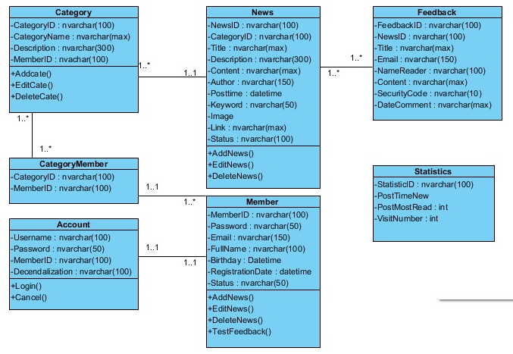

*Hình 2.8: Biểu đồ lớp mức tổng quát của hệ thống*

* 1. **Thiết kế hệ thống**
     1. ***Thiết kê cơ sở dữ liệu***
* Mô hình cơ sở dữ liệu quan hệ

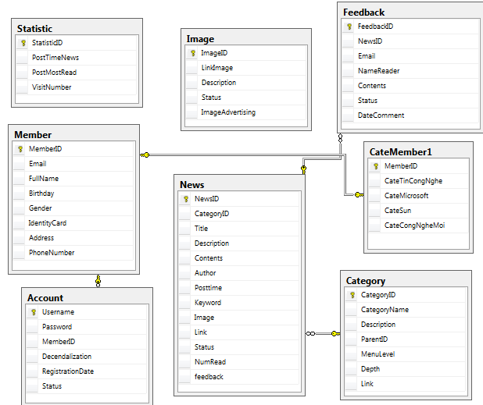

*Hình 3.2: Mô hình dữ liệu quan hệ*

* + 1. ***Thiết kế lớp đối tượng***
       1. Biểu đồ tuần tự

3.2.2.1 Chức năng đăng nhập

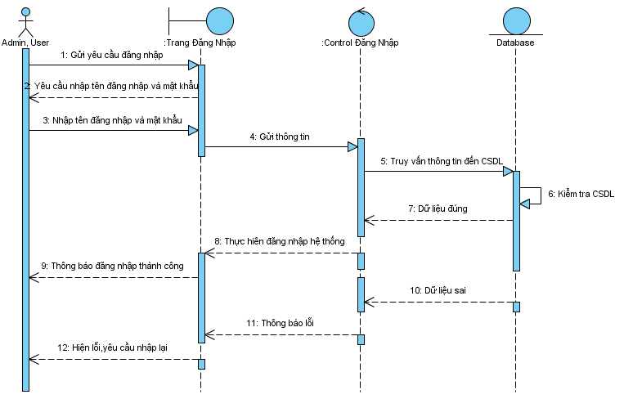

*Hình 2.9: Biểu đồ tuần tự cho chức năng Đăng nhập*

* Đặc tả chức năng Đăng nhập:
* Khi Admin, User đăng nhập vào Website thì vào trang đăng nhập.
* Nhập Username và password, Click vào nút đăng nhập thì hệ thống kiểm tra Username và password trong CSDL có chính xác hay không. Chính xác thì đăng nhập thành công, còn không chính xác thì yêu cầu đăng nhập lại.
* Đăng nhập thành công thì hệ thống cấp quyền cho là Admin, User để sử dụng các chức năng trong website cho phù hợp với các quyền.

3.2.2.2 Chức năng tạo tài khoản

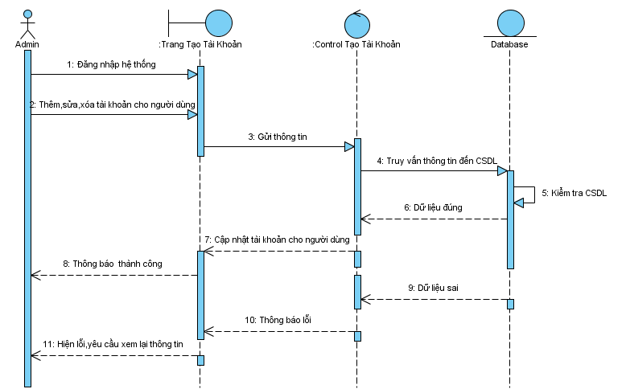

*Hình 2.10: Biểu đồ tuần tự cho chức năng tạo tài khoản*

* Đặc tả chức năng Tạo tài khoản:
* Admin đăng nhập hệ thống để phân quyền tài khoản cho người dùng.
* Admin được phép cấp quyền cho người quản lý chuyên mục và quyền cho người viết bài ứng với các chuyên mục bài viết.
* Sau khi Admin thêm, xửa, xóa các tài khoản cho người dung, nếu thông tin tài khoản đó hợp lệ thì được phép cập nhật vào CSDL.Nếu thông tin sai thì hệ thống yêu cầu xem lại thông tin về tài khoản đó.

3.2.2.3 Chức năng quản trị người dùng

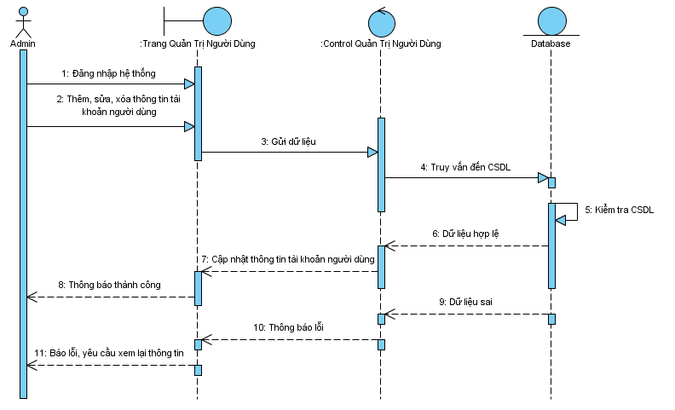

*Hình 2.11: Biểu đồ tuần tự cho chức năng Quản trị người dùng*

* Đặc tả chức năng Phân quyền chuyên mục:
* Admin đăng nhập vào hệ thống và chọn trang Quản trị người dùng.
* Ở trang quản trị người dùng Admin có thể thêm, sửa, xóa thông tin về người dùng.
* Sau khi admin sửa hoặc xóa thông tin người dùng , nếu dữ liệu hợp lý thì sẽ được vào CSDL.
* Hệ thống cập nhật lại thông tin người dùng và hiển thị ra thông tin người dùng mà admin vừa thao tác.
* Nếu dữ liệu sai thì hệ thống sẽ yêu cầu xem lại thông tin người dùng.

3.2.2.4 Chức năng quản lý chuyên mục

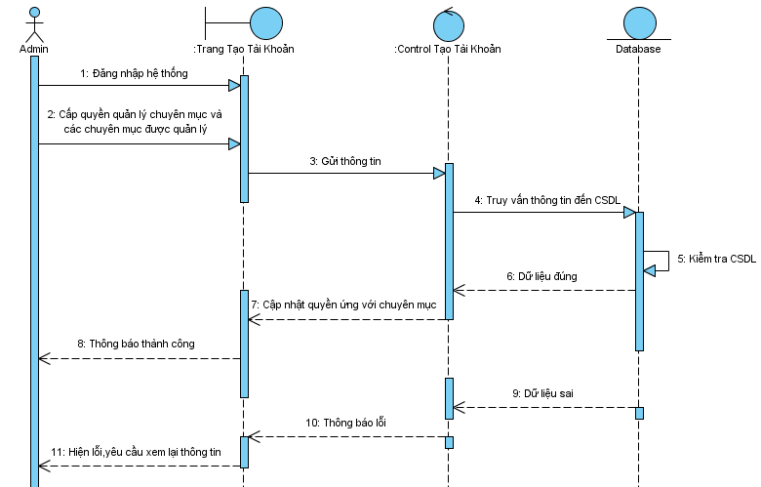

*Hình 2.12: Biểu đồ tuần tự cho chức năng quản lý chuyên mục*

* Đặc tả chức năng Phân quyền quản lý chuyên mục
* Admin đăng nhập vào hệ thống, cấp quyền quản lý cho người dung và chuyên mục ứng với quyền quản lý
* Dữ liệu đúng thì sẽ được Update vào CSDL, sau khi update xong thì hệ thống cập nhật lại danh sách quyền quản lý ứng với các chuyên mục và hệ thống hiển thị lại danh sách phân quyền quản lý các chuyên mục.
* Dữ liệu sai thì hệ thống yêu cầu xem lại thông tin.

3.2.2.5 Chức năng phân quyền viết bài

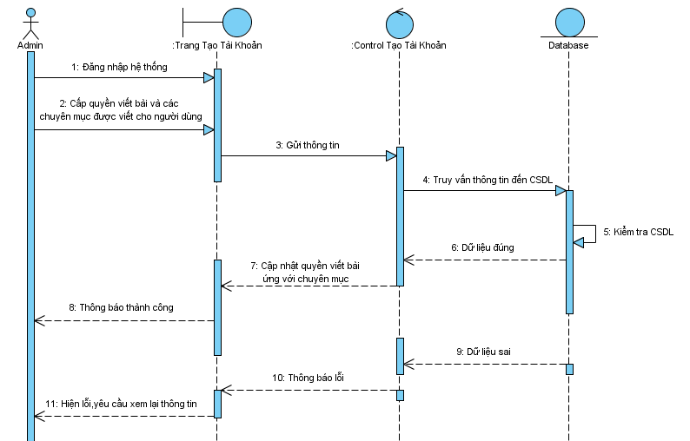

*Hình 2.13: Biểu đồ tuần tự cho chức năng phân quyền viết bài*

* Đặc tả chức năng Đăng bài viết:
* Admin đăng nhập vào hệ thống, cấp quyền viết bài các chuyên mục cho người dùng.
* Dữ liệu đúng thì sẽ được Update vào CSDL, sau khi update xong thì hệ thống cập nhật lại danh sách quyền viết bài ứng với các chuyên mục và hệ thống hiển thị lại danh sách phân quyền viết bài các chuyên mục.
* Dữ liệu sai thì hệ thống yêu cầu xem lại thông tin.

3.2.2.6 Chức năng quản lý chuyên mục

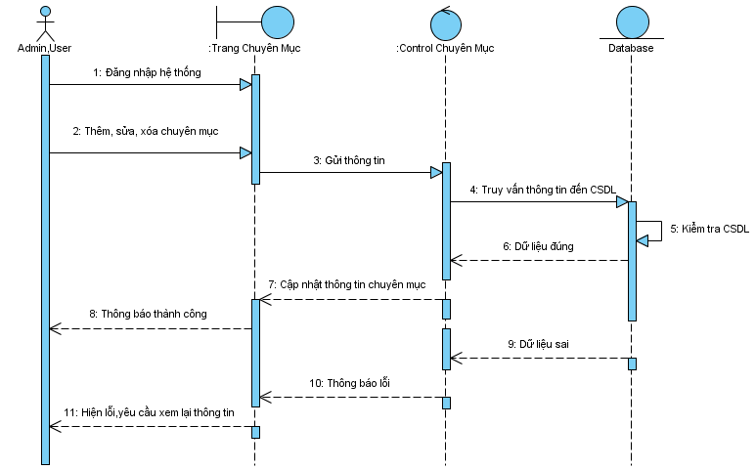

*Hình 2.14: Biểu đồ tuần tự cho chức năng quản lý chuyên mục*

* Đặc tả chức năng viết bài:
* Admin,người quản lý chuyên mục đăng nhập vào hệ thống và truy cập vào trang chuyên mục
* Admin,người quản lý chuyên mục có thêm, sửa, xóa các chuyên mục trong phạm vi quyền họ quản lý
* Sau khi admin, người quản lý chuyên mục thêm, sửa, xóa các quyền, nếu thông tin về các chuyên mục đó hợp lệ thì dữ liệu được lưu vào CSDL.Sauđóhệ thống cập nhật lại danh sách các chuyên mục và hiển thị danh sách các chuyên mục đó.Nếu thông tin sai thì hệ thống sẽ yêu cầu xem lại thông tin về chuyên mục đó

3.2.2.7 Chức năng quản lý bài viết

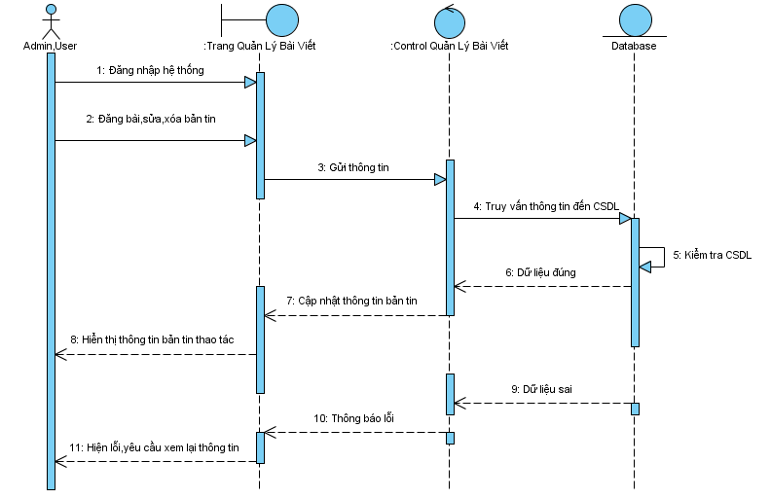

*Hình 2.15: Biểu đồ tuần tự cho chức năng Quản lý bài viết*

* Đặc tả chức năng Phản hồi thông tin bài viết:
* Admin hoặc User đăng nhập vào hệ thống, và truy cập vào trang quản lý bài viết trong các chuyên mục ứng với quyền đăng nhập.
* Tại trang này thì Admin hoặc user có thế đăng bài viết, sửa hoặc xóa một bài viết thuộc các chuyên mục mà họ quản lý
* Dữ liệu mới được update vào CSDL và hệ thống thông báo là update thành công và hiển thị bài viết lên website.Nếu dữ liệu sai hệ thống yêu cầu xem lại thông tin

3.2.2.8 Chức năng viết bài

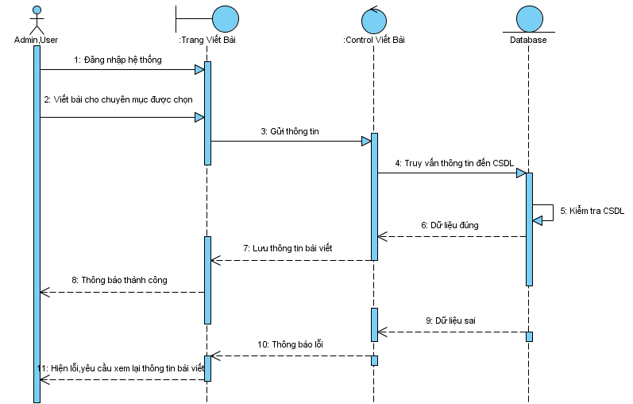

*Hình 2.16: Biểu đồ tuần tự cho chức năng Viết bài*

* Đặc tả chức năng Tìm kiếm thông tin:
* Admin, người quản lý chuyên mục, người viết bài đăng nhập vào hệ thống và truy cập vào trang viết bài,
* Họ thực hiện viết bài cho các chuyên mục ứng với quyền đăng nhập của họ.
* Dữ liệu đúng, hệ thống lưu lại thông tin bài viết vào CSDL
* Nếu dữ liệu sai thì hệ thống sẽ yêu cầu xem lại thông tin của bài viết đó.

3.2.2.9 Chức năng phản hồi

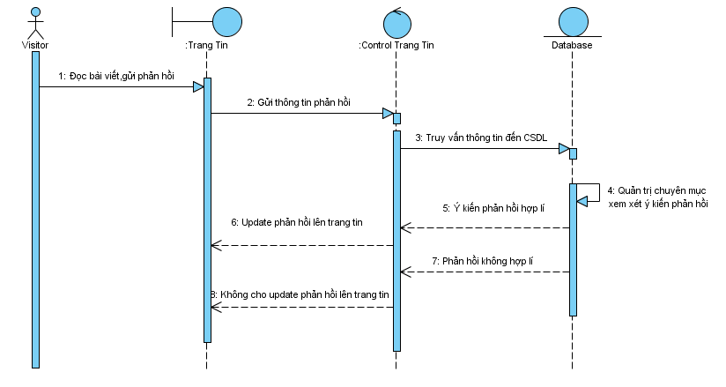

*Hình 2.17: Biểu đồ tuần tự cho chức năng phản hồi*

* Đặc tả cho chức năng Thống kê:
* Visiter truy cập vào trang tin và đọc các bài viết.
* Khi Visiter muốn phản hồi một bài viết nào đó thì sẽ đăng nhập vào hệ thống để phản hồi.
* Thông tin phản hồi sẽ được gửi vào CSDL với idBantin đó.
* Ý kiến phản hồi hợp lí thì người quản trị chuyên mục thông báo gửi thành công và update lên dưới bản tin mà Visiter muốn phản hồi.
* Nếu ý kiến không hợp lí thì sẽ thông tin phản hồi sẽ bị hủy, không cho update lên trang tin

3.2.2.10 Chức năng tìm kiếm

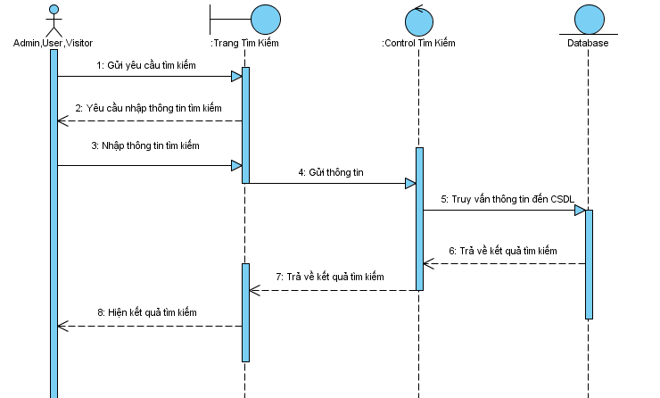

*Hình 2.18: Biểu đồ tuần tự cho chức năng tìm kiếm*

* Đặc tả cho chức năng tìm kiếm:
* Người sử dụng chọn chức năng tìm kiếm.
* Hệ thống yêu cầu nhập vào thông tin tìm kiếm.
* Người dùng nhập thông tin tìm kiếm, thông tin được gửi tới hệ thống và được hệ thống kiểm tra.
* Hệ thống trả về kết quả tìm kiếm.
  + 1. ***Thiết kế giao diện***

1. **TRIỂN KHAI WEBSITE**
   1. **Triển khai các chức năng cho phân hệ người dùng**
      1. ***Trang chủ (Ví dụ)***

a) Phía front end

* Xây dựng bố cục trang Home bằng các thẻ HTML

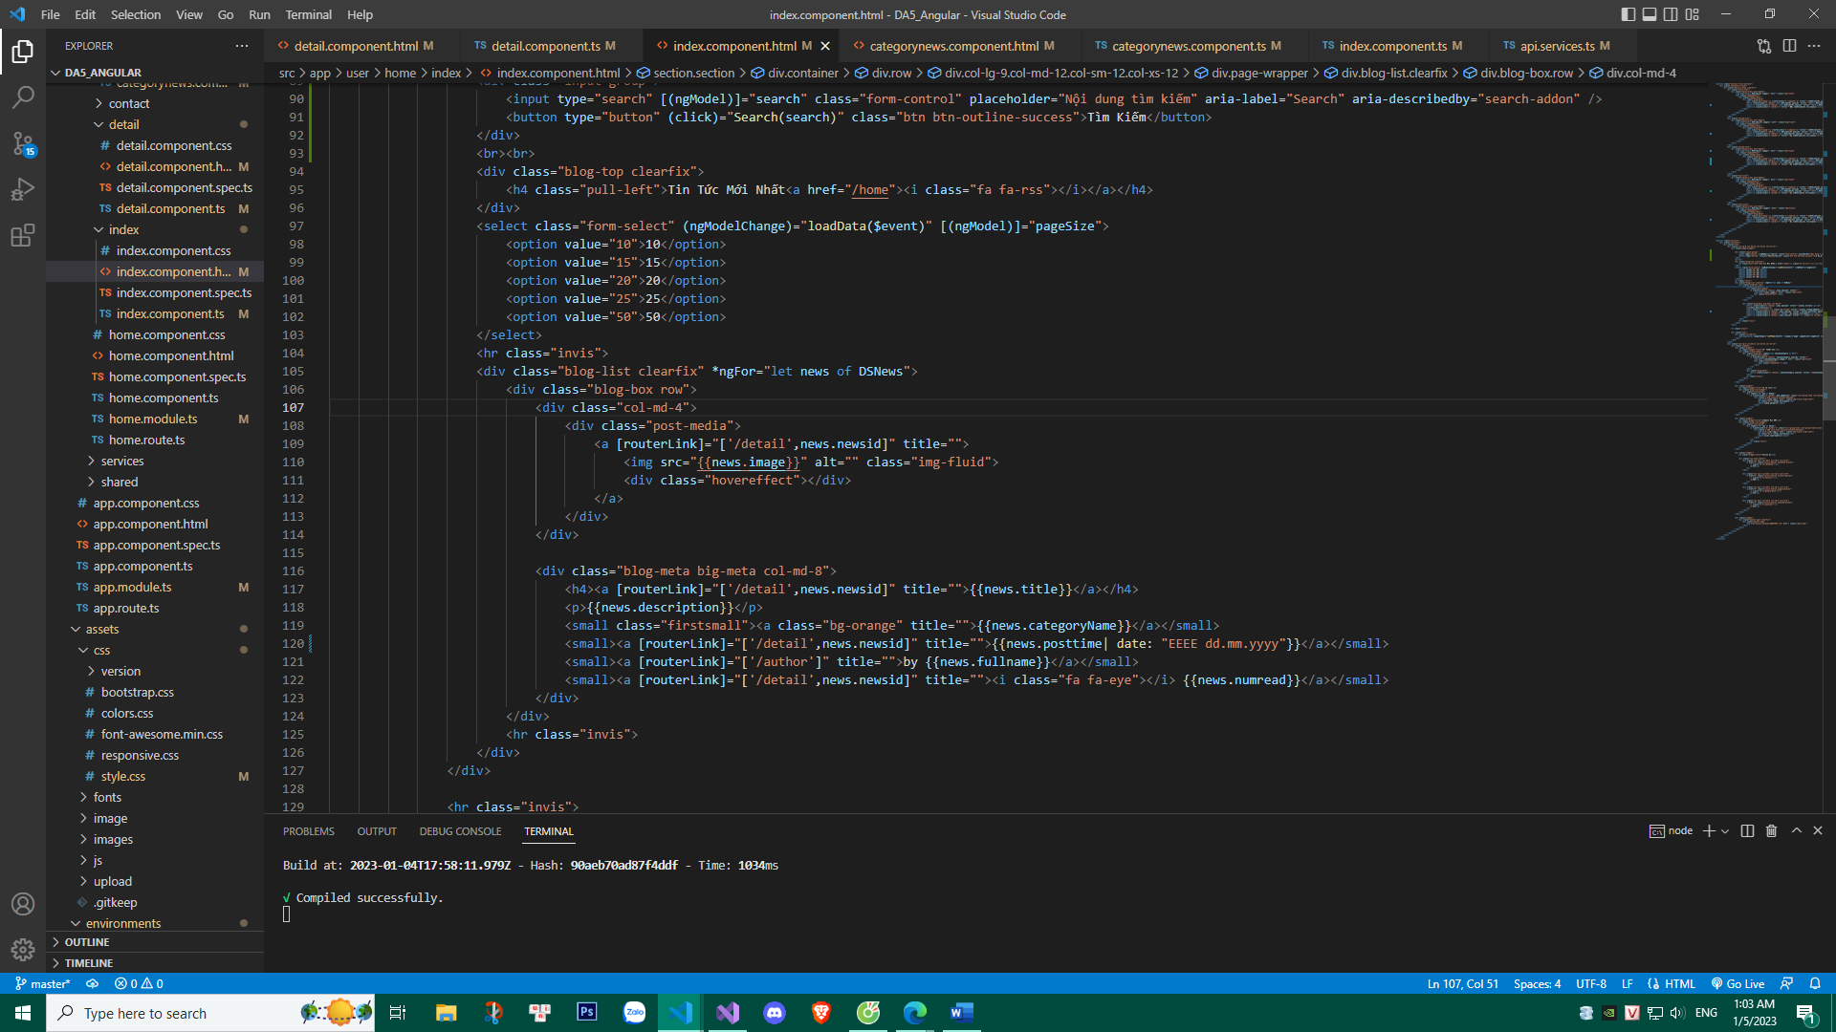

* Sử dụng Typescript , Angular14 để lập trình các chức năng

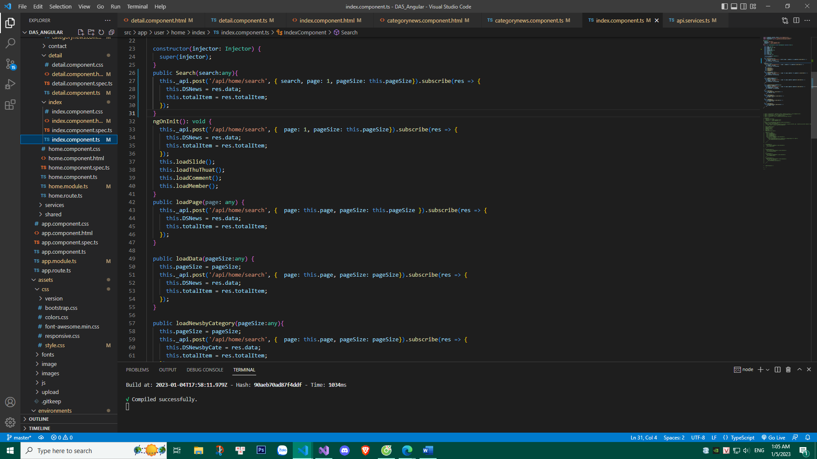

b) Phía backend

* Triển khai lớp tầng Controller

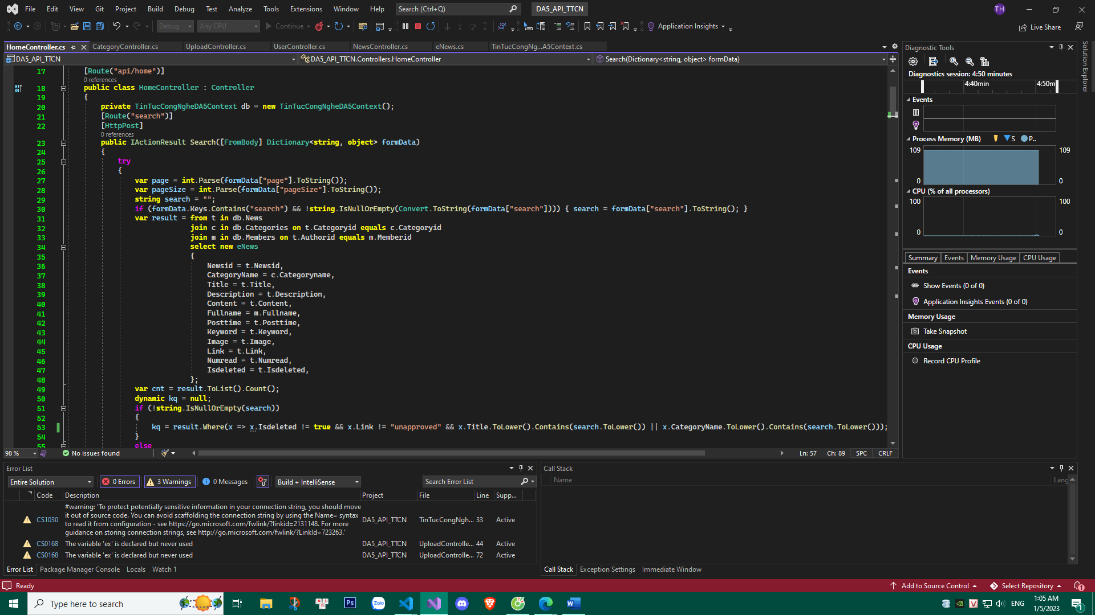

* + 1. ***Trang Xem Tin Tức***

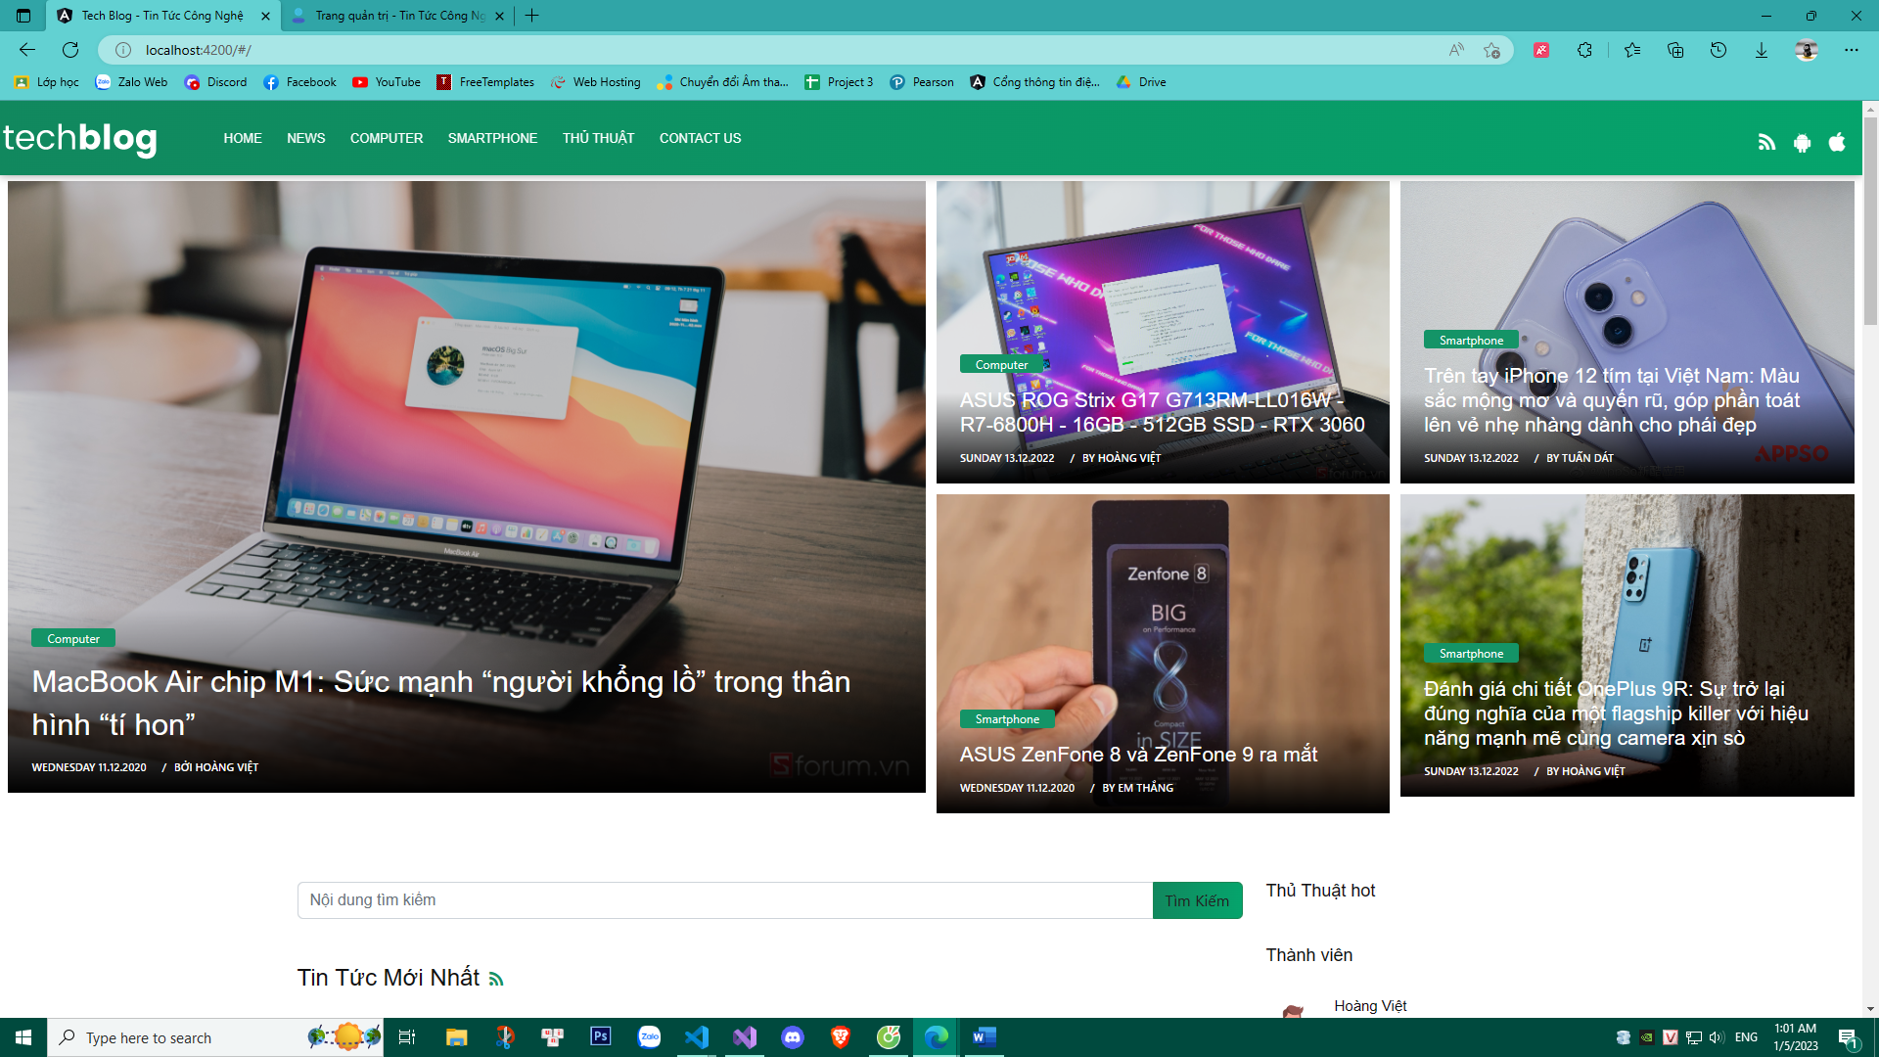

* + 1. ***Trang Quản Trị***

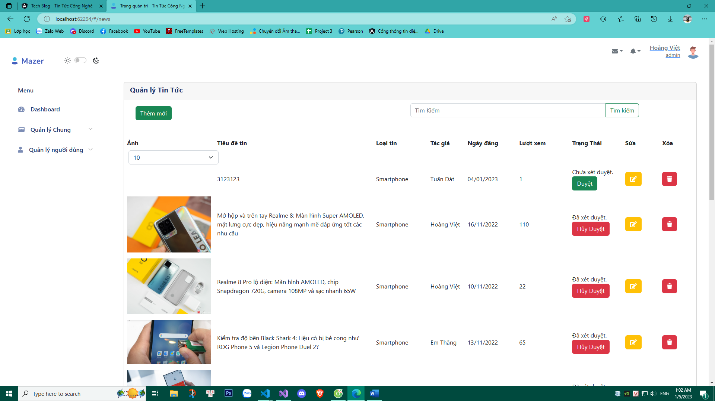

* 1. **Kiểm thử và triển khai ứng dụng**
     1. ***Kiểm thử***
* Còn một số lỗi nhỏ và một số chức năng chưa hoàn thiện 100%.
  + 1. ***Đóng gói ứng dụng***
* Đóng gói
  + 1. ***Triển khai ứng dụng***
* Triển khai

**KẾT LUẬN**

* Xây dựng thành công website Tin Tức Công Nghệ có thể thương mại được.
* Những hạn chế của đề tài: Bởi thời gian gấp rút. nên website còn một số chức năng chưa hoàn thiện 100% và vẫn còn một số lỗi nhất định.
* Hướng phát triển của đề tài: Cập nhật, fix lỗi và phát triển website lâu dài về sau.